電通二甲微處理器實驗 實驗結報

實驗名稱 | Lab09-Ultrasonic
組別 | 04 | 組員 | 羅振中、劉皓暐

- 實驗目的
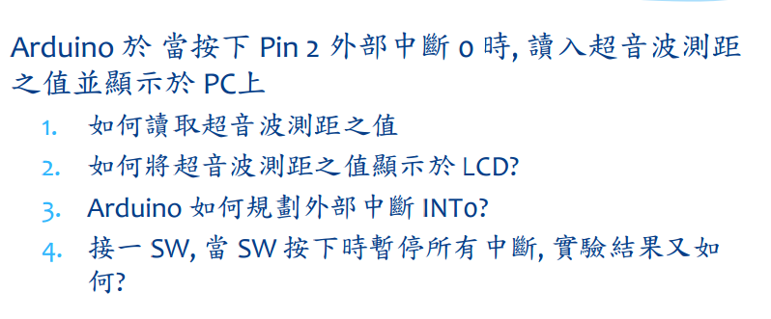

- 實驗步驟
(實驗一)

(實驗二)
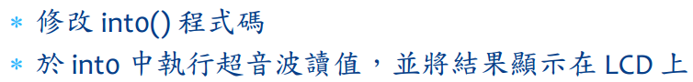
(實驗三)
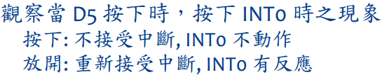

- 程式碼
(實驗一)
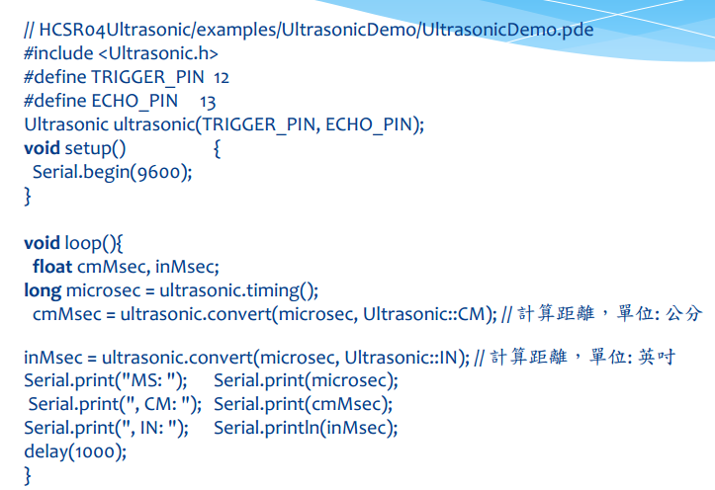
(實驗二)、(實驗三)
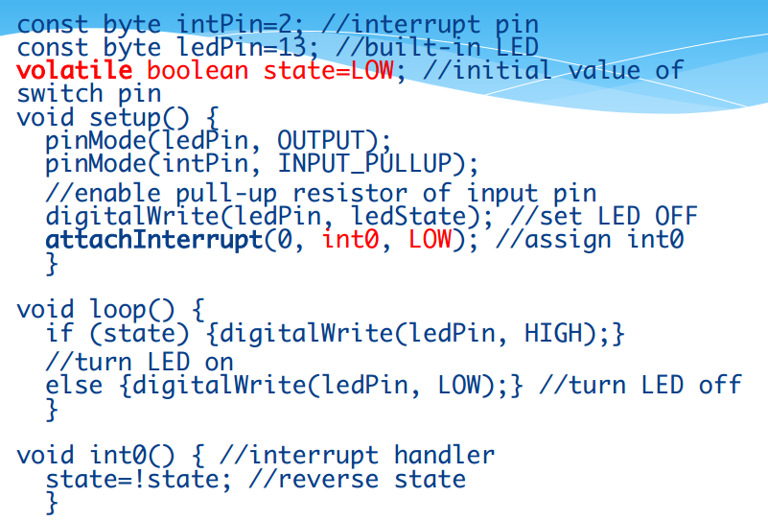
- 實驗結果及分析
(實驗一)
執行時，可以將超音波測距的值，讀取並顯示在LCD上。
(實驗二)
改寫程式碼，利用into()，可以將超音波測距的值，讀取並顯示在LCD上。
(實驗三)
接上開關，按下into不動作、放開into有反應。

- 心得討論
這次的實驗，也是關於LCD的應用，加上了【超音波感測器】，始了實驗變的更多元，相信經過多次的練習，可以熟能生巧!!!

- 修正電路圖
1.
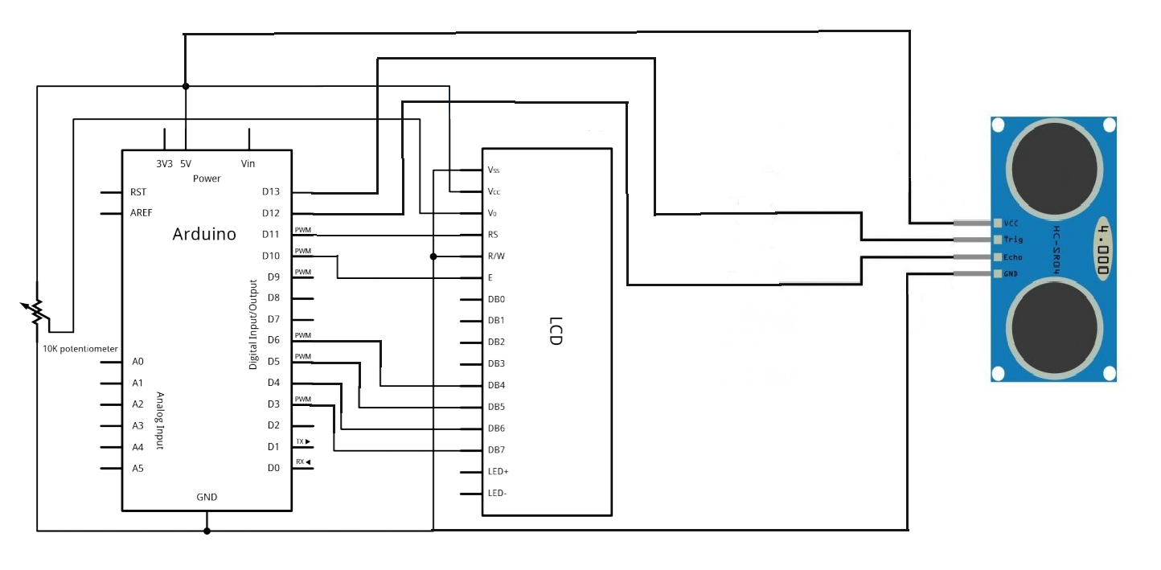

2.
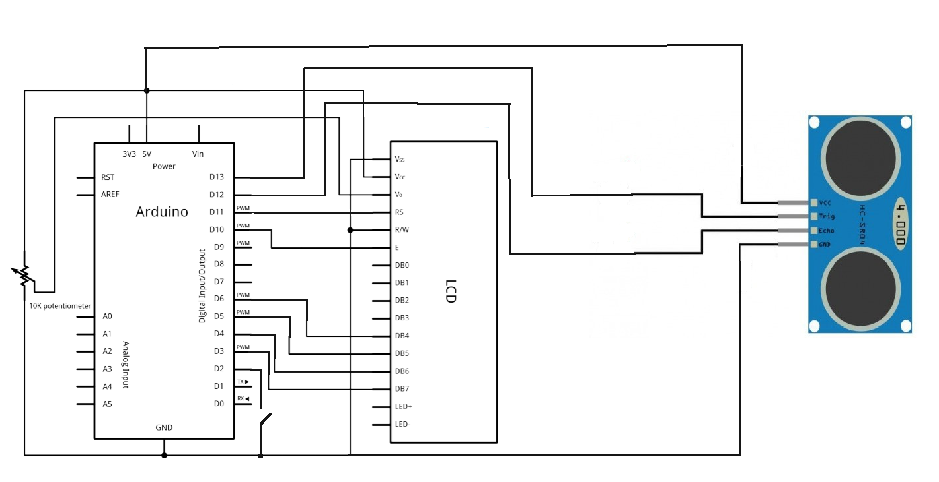

3.
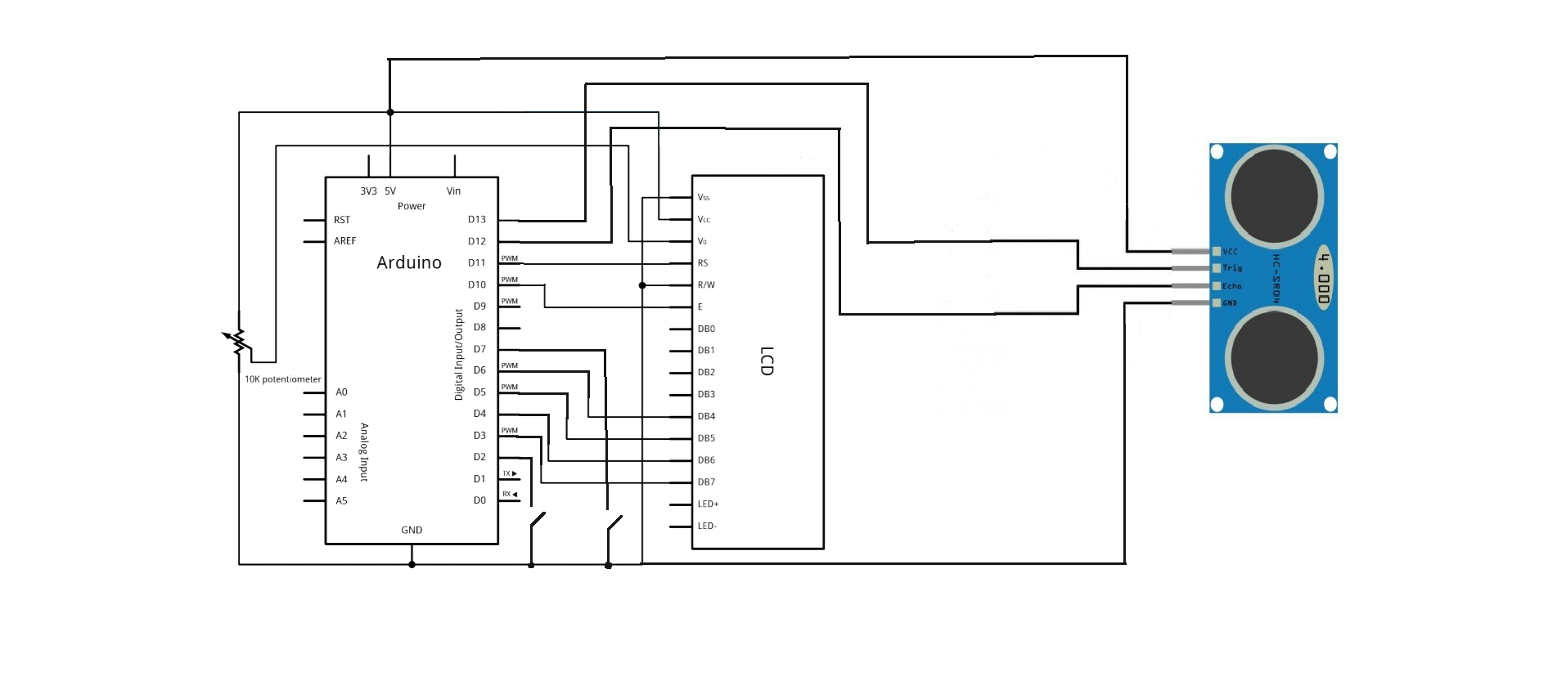

8.修正程式碼
(實驗一)
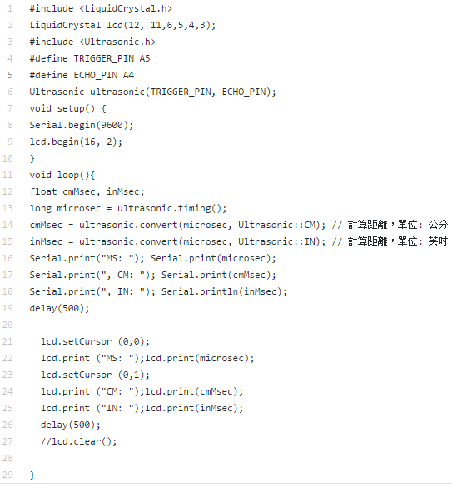
(實驗二)
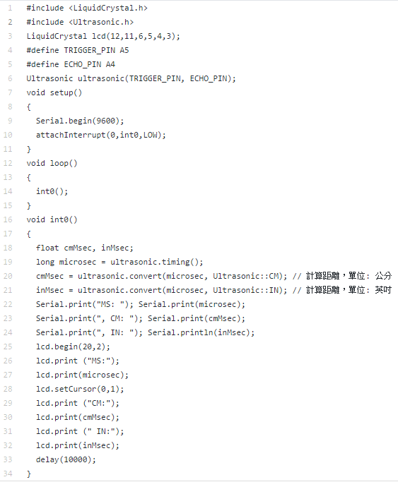
(實驗三)
